### 市场监督管理局2号办公楼办公室及消防设施改造项目招标公告

招标编号：JM-2022-10-16631

**1、招标条件**

本招标项目市场监督管理局2号办公楼办公室及消防设施改造项目已由长市监财字[2022]36号文件批准建设，建设资金来自财政资金，出资比例为100%，已落实。招标人为长春市市场监督管理局。项目已具备招标条件，现对该项目施工采用资格后审方式进行公开招标。

**2.项目概况与招标范围**

2.1 项目名称：市场监督管理局2号办公楼办公室及消防设施改造项目

2.2 招标范围：改造需新建消防泵房及蓄水池一座，需对原房屋建筑进行功能性改造，需对水暖、给排水、配电、弱电、通风等进行改造，需对办公楼内消防设备设施进行改造，需对院落围墙路面等市政设施进行改造。市场监督管理局2号办公楼办公室及消防设施改造项目全部工作内容，详见工程量清单及图纸。

2.3标段划分：1个标段

2.4建设地点：长春市绿园区景阳大路29号

2.5计划工期：2022年12月10日至2023年6月30日，共计202日历天。

2.6质量要求：符合现行国家、地方有关工程施工验收规范和标准的合格标准

2.7招标控制价：1737.0959万元

**3、投标人资格要求**

3.1本次招标要求投标人须是具有独立法人资格的企业或其他组织，具有有效的营业执照，投标人具有建设行政主管部门核发的建筑工程施工总承包叁级及以上，并具有有效的安全生产许可证，并在人员、设备、资金等方面具有相应的施工能力。

3.2投标人拟派出的项目经理具有建筑工程专业贰级及以上注册建造师执业资格，具备有效的安全生产考核合格证书(B类)，且未担任其他在施建设工程项目的项目经理。除项目经理外，最少应配备技术负责人1人，具有相关专业中级及以上技术职称；施工员1人、质量员1人、材料员1人，具有行政主管部门颁发的岗位证书；专职安全员1人，具有行政主管部门颁发的安全生产考核合格证书（B类或C类）；

项目管理机构人员必须为本单位在职人员，且一人一岗，均无在建工程。根据吉建管[2022]27号文件要求，投标人拟派项目管理机构所有人员及授权人应提供2022年1月1日至投标截止时间前任意一个月的“基本养老保险单位参保人员缴费证明”和招标公告发布之日至投标截止当日之间人员在企业养老保险库内的信息记录截图，以社保官网查询为准，否则其投标将被否决。

投标人拟派出的项目管理机构人员（不包括技术负责人）相关信息均须在吉林省建筑市场监管公共服务平台中登记，上述人员资格信息均以吉林省建筑市场监管公共服务平台查询结果为准，所有人员信息应满足招标文件要求，并在有效期范围内（一级注册建造师资格及职称资格有效期除外）；未查询到信息或查询到的信息与投标文件不一致的，评标时均不予认定；若“吉林省建筑市场监管公共服务平台”不设相应人员证件有效期栏目的，则证件有效期以标书中所附证件复印件有效期为准。

3.3业绩要求：投标单位近三年(2019年1月1日至今)具有与本项目相类似的业绩至少一项（提供中标通知书或合同协议书或竣工验收报告）。投标企业类似业绩的认定：本省行政区域内的业绩认定（包括企业业绩和项目经理业绩），应当采用“吉林省建筑市场监管公共服务平台”（以下简称“平台”）工程项目信息中的业绩。在省域外的业绩认定，必须是通过互联网且不需任何权限即可在工程所在地的省级建筑市场监管一体化工作平台查询得到，其他网站查询的业绩不予认定，而且查询到的数据应能满足招标项目的要求。投标人应在投标文件中附有关业绩的查询网址及查询网页截图。评标过程中，评标专家在现场监督人员的监督下对投标人的业绩通过平台或工程所在地的省级建筑市场监管一体化工作平台核查，未查询到的业绩不予认定。（关于涉密工程招标评标业绩执行吉建招［2017］12号文件《吉林省住房和城乡建设厅关于涉密工程招标评标业绩认定的补充通知》的规定）。

3.4信誉要求：

（1）拒绝列入政府取消投标资格记录期间的企业或个人投标。

（2）未被工商行政管理机关在全国企业信用信息公示系统（www.gsxt.gov.cn）中列入严重违法失信企业名单。

（3）未被最高人民法院在“信用中国”网站（www.creditchina.gov.cn）列入重大税收违法案件当事人名单。

（4）在近三年（2019年1月1日至今）内投标人或其法定代表人、拟委任的项目经理未在“中国裁判文书网”(wenshu.court.gov.cn)上有行贿犯罪行为。

3.5财务要求：近三年（2019年-2021年）经会计师事务所或审计机构审计的财务审计报告，财务状况良好。（新成立不足三年的企业需提供自成立之日起至2021年12月31日的财务审计报告，如公司为2021年12月31日以后成立的公司需提供成立之日起至今公司财务状况良好的承诺书）。

3.6外埠单位在我省承揽项目应按照吉林省相关文件要求办理入吉企业信息登记（入吉企业相关信息在“吉林省建筑市场监管公共服务平台”上公布后，方可在我省从事建筑活动）。

3.7与招标人存在利害关系可能影响招标公正性的法人、其他组织或者个人，不得参加投标。单位负责人为同一人或者存在控股、管理关系的不同单位，不得参加同一标段投标或者未划分标段的同一招标项目投标。违反这两款规定的，相关投标均无效。

3.8本次招标不接受联合体投标。

3.9执行《吉林省住房和城乡建设厅关于印发《吉林省建筑业企业信用综合评价办法》的通知》（吉建管[2018]28号）文件要求，信用评价不合格的企业禁止参与政府投资项目投标；吉林省外企业在注册地所在省级建设行政主管部门年度信用评价为不合格的企业，禁止参与政府投资项目投标。

3.10投标人的法定代表人（或其委托代理人）应按规定的时间参加开标活动。

3.11执行《吉林省住房和城乡建设厅关于加强预拌砂浆质量管理的通知》（吉建质【2020】6号）、《关于禁止现场搅拌砂浆、加快推广使用预拌砂浆工作的通知》（长城乡发【2020】22号）文件要求，长春市城区（不含双阳区、九台区）、开发区2020年新开工项目禁止在建筑工程施工现场搅拌砂浆，应使用预拌砂浆。

**4.获取招标文件**

4.1投标人获取招标文件前，应当注册成为吉林省公共资源交易一体化平台（网址http://36.135.6.232:8088/TPBidder，下同）的有效投标人。凡已注册的投标人，按照授予的操作权限，自2022年11月11日9时00分至2022年11月17日16时00分登录吉林省公共资源交易一体化平台下载电子版招标文件参加本项目投标,其他途径获取的招标文件开标时一律按无效投标处理。具体注册及下载招标文件方法请访问吉林省公共资源交易一体化平台查询相关信息。

4.2已在省级、长春市平台办理过CA的交易主体，CA未到期限的，在办理一体化平台业务时，无需重新办理，只需在一体化平台上进行绑定激活即可使用。拟新办CA的交易主体，可在任一试运行平台及场所办理一体化平台CA，使用方式同上。如有疑问请拨打咨询服务电话：0431-88779873。招投标交易主体及有关方面登录(公共资源交易公共服务平台：http://36.135.6.232:8088/EpointSSO/memberLogin)完善主体信息后再登录(吉林省公共资源交易一体化平台系统：http://36.135.6.232:8088/TPBidder)开展交易活动。

4.3本工程招标文件的质疑、澄清、修改、补充等内容在吉林省公共资源交易一体化平台(http://36.135.6.232:8088/TPBidder)上发布信息向所有投标人公布。

4.4招标文件的澄清文件、答疑文件、补遗文件一经发布即视为已告知了所有已报名的投标人，且投标人也已经收到并明确了该澄清文件的内容。投标人须主动阅知，以免错过信息影响投标。

**5.投标文件的递交**

5.1投标文件递交的截止时间（开标时间）：2022年12月2日9时00分；投标人应在投标文件递交截止时间前通过吉林省公共资源交易一体化平台（网址http://36.135.6.232:8088/TPBidder）上传电子投标文件。

开标地点:长春市公共资源交易中心（长春市南关区华新街700号）二楼【209】开标室。由于疫情防控需要，本项目开标方式为远程开标，投标人不到开标现场，通过腾讯视频会议参加开标。

5.2由于疫情防控需要，本项目开标方式为线上远程开标，投标人通过视频会议（视频会议号: 6948791605）参加开标，开标前投标人需要自行将投标文件上传至吉林省公共资源交易一体化平台。

5.3逾期上传的电子投标文件，电子招标投标交易平台将予以拒收。

5.4 解密方式：投标人应在开标时间前30分钟提前登录电子招投标平台，确保平台可以准确登录，并进入腾讯会议（视频会议号: 6948791605）。开标前进入会议视为投标人签到环节。投标截止时间前未进入会议的投标人，视为放弃本次投标，招标公司对其已上传的文件不进行解密，默认其认可本次招标活动。截至投标文件递交的截止时间，投标人未使用企业CA锁登录电子招投标平台，或因企业CA锁原因未能依照招标代理机构提示进行远程解密的，其投标无效。

投标人持投标单位企业CA锁登录，进入“远程开标解密”菜单，按照开标会议主持人的指令，选择对应的项目的投标文件进行远程解密（开标前及开评标系统公布投标人名单前，不要提前进行远程解密）。因投标人自身原因未能按时完成解密的，视为逾期未提交投标文件，其投标无效。

5.5投标单位在中标后，需按招标人要求提供规定数量的纸质版投标文件及电子版投标文件。

5.6有效投标人不足三家时，招标人另行组织招标。

5.7 投标人在提交投标文件前，应按照有关规定递交投标保证金。

**6、投标人的信息核查**

对投标企业有以行贿谋取中标、相互串通投标和以他人名义投标等方式弄虚作假骗取中标的，一经发现，依法严处，建设行政主管部门依法做出相应处罚，并将其计入信用等级评价结果，列入黑名单。 招标人有权核查投标人在投标文件中提供的材料，若在评标期间发现投标人提供了虚假资料，评标委员会有权否决其投标；若在中标结果公示期间发现中标候选人提供了虚假材料，招标人有权取消其中标候选人资格；若在合同实施期间发现投标人提供了虚假材料，招标人有权扣除履约保证金作为违约金。同时招标人将投标人的弄虚作假行为上报省、市级建设主管部门。弄虚作假行为，一经发现将依据《中华人民共和国招标投标法实施条例》第六十八条进行处理。

**7、发布公告的媒介**

因《吉林省建设信息网》维护，本次招标公告同时在《中国招标投标公共服务平台》、《长春市公共资源交易网》上发布。

**8.评标办法**

8.1本项目采用综合评定的方式定标；

8.2由评标委员会对投标人综合评定打分，按得分由高到低依次推荐排名前3的投标人为中标候选人。

**9、联系方式**

招标人：长春市市场监督管理局

地址：长春市绿园区景阳大路1199号

联系人：石柱

电话：17743430057

招标代理机构：吉林省鑫燃项目管理咨询有限公司

地址：长春市净月开发区净月大街4775号中信城住宅六期(11#地块)3幢2单元904号房

联系人：高明

联系电话：13069057555

招标监督管理部门：长春市建委招投标管理处

联系电话：0431-88779829

吉林省建筑市场招标投标领域扫黑除恶专项斗争线索举报方式：

电话：0431-82752638    邮箱：jstzbc123@126.com

地址：长春市贵阳街287号建设大厦428室招投标管理处

长春市建筑市场招标投标领域扫黑除恶专项斗争线索举报方式：

电话：0431-88779829    邮箱：[ccjw88779829@163.com](mailto:ccjw88779829@163.com)

地址：长春市政务服务中心（长春市南关区华新街700号）二楼Ａ区

电子保函提示：

  投标单位登录吉林省公共资源一体化交易平台，在系统“电子保函申请”菜单下，点击“立即申请”按钮，进入电子保函申请页面申请电子保函，电子保函当前以系统开具为准，开标后以系统查到的电子保函作为保证金鉴收的依据！

温馨提示：

1、有意向参加投标的用户操作如下：

(1)办理数字证书CA并登陆：http://36.135.6.232:8088/EpointSSO免费注册，并且完善基本信息；

(2)基本信息验证通过后登录http://36.135.6.232:8088/EpointSSO，在【对应的业务】-【招标文件下载】菜单下载招标文件。

2、投标单位下载招标文件后，以保函方式缴纳的请注意，开标前，投标单位需在系统“电子保函申请”菜单下提前申请电子保函！开标后以系统收到的电子保函为准！电子保函接收以系统开具为准。）

注：投标人应提前下载《吉事办》，并按要求进行注册绑定工作。

“吉祥码”——吉林省防疫健康码，来了！

一、什么是“吉祥码”？

 “吉祥码”是吉林省数字吉林领导小组办公室为当前疫情推出的个人健康信息码，是方便您“码”上出行、“码”上办事等活动的个人“身份码”。依据防疫大数据信息核验结果分为绿码、黄码、橙码、红码四种颜色。

**绿色**：经国家政务服务平台防疫数据核验无异常的健康状态，依照防疫期间相关规定通行。

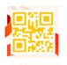**黄色**：经国家政务服务平台防疫数据核验无异常，但现场测温异常（体温≥37.3℃）的健康状态，若体温恢复正常，经任意扫码员测温登记后可恢复绿色码。

**橙色**：经国家政务服务平台防疫数据核验为确诊和疑似病例密切接触人员或依照防疫期间规定进行隔离人员的健康状态，若本人无新冠肺炎症状，隔离期满，且国家政务服务平台核验无异常可自动恢复绿色码。

**红色**：经国家政务服务平台防疫数据核验为确诊和疑似病例的健康状态，依照我省防疫期间相关规定进行人员管控和“吉祥码”健康状态色调整。

二、如何获取您的“吉祥码”？

第一步：登录微信“吉事办”小程序

▼**未注册微信“吉事办”小程序看这里**

①进入注册页面：长按下方二维码，直接进入注册页面。

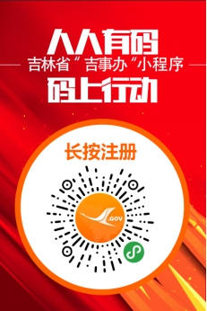

②完成注册并登录：填写注册手机号码，点击“获取验证码”按钮，在“验证码”一栏填写收到的短信验证码，点击“下一步”进行密码设置及实名验证。填写真实姓名及身份证号码，点击“注册”按钮完成注册并成功登录。

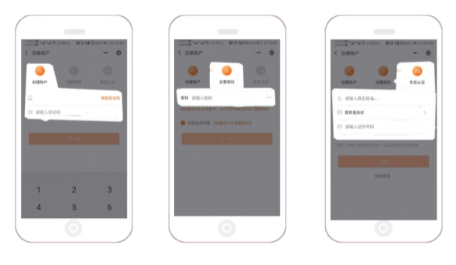

▼**已注册微信“吉事办”小程序看这里**

微信搜索“吉事办”小程序或直接长按下方小程序二维码进入“吉事办”微信小程序，输入正确的用户名及密码即可登录成功。

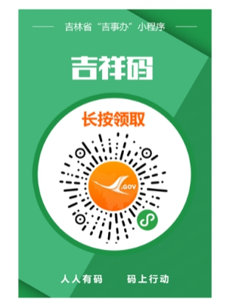

第二步：点击首页“人人有码、码上行动”专栏“查看吉祥码”按钮获取吉祥码。

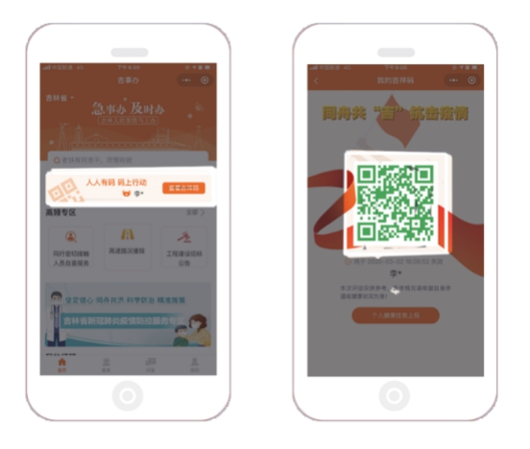

询标邮箱授权函（格式）

吉林省公共资源交易中心（吉林省政府采购中心）：

本公司授权_       （邮箱号码）为本公司的唯一合法邮箱号码，就吉林省政府采购（采购单位名称+项目名称）（招标编号       ）的询标全权负责，以本公司名义处理一切与之有关的事务。该邮箱发送的有关澄清回复等内容，我均予以承认。

本授权书于         年   月   日签字生效，特此声明。

投标人印刷体名称**（加盖公章）：**

**年  月  日**